🔗 DSU (DISJOINT SET UNION)
Cấu Trúc Dữ Liệu Các Tập Hợp Rời Rạc – Từ Zero Đến Code Được
📚 MỤC LỤC SIÊU DỄ HIỂU
1. 🎯 DSU dùng để làm gì? (Khi nào cần dùng DSU?)
2. 🧩 Hình dung DSU bằng ví dụ đời thường
3. 🌳 DSU hoạt động như thế nào? (parent[], Root, Cây DSU)
4. 🔎 Hàm find(x) (Tìm đại diện & vì sao cần tìm Root)
5. 🔗 Hàm union(a, b) (Gộp hai nhóm)
6. ⚡ Path Compression (Nén đường đi)
7. ⚖️ Union by Size / Rank (Tối ưu gộp cây)
8. 🚀 DSU hoàn chỉnh (Template C++ dễ nhớ)
9. 🧪 Mô phỏng DSU bằng tay (Dry Run)
10. 📊 Độ phức tạp thuật toán
11. 🧠 Nhận dạng bài DSU
12. 📝 Bài tập từ dễ → vừa

1. 🎯 DSU Dùng Để Làm Gì?
DSU (Disjoint Set Union - Cấu trúc dữ liệu các tập hợp rời rạc) là cấu trúc dữ liệu giúp quản lý một tập hợp các phần tử được chia thành nhiều nhóm (tập hợp) không giao nhau. DSU hỗ trợ 2 thao tác chính cực nhanh:
1. Find(x): Tìm xem phần tử x thuộc về nhóm nào (xác định đại diện của nhóm).
2. Union(a, b): Gộp nhóm chứa phần tử a và nhóm chứa phần tử b thành một nhóm duy nhất.
💡 Khi nào cần dùng DSU?
• Khi bài toán yêu cầu liên tục gộp các nhóm lại với nhau và kiểm tra hai phần tử có thuộc cùng một nhóm hay không.
• Quản lý các thành phần liên thông trên đồ thị động (khi các cạnh được thêm dần vào).
2. 🧩 Hình Dung DSU Bằng Ví Dụ Đời Thường
Hãy tưởng tượng một lớp học có N học sinh (được đánh số từ 1 đến N):
🏫 Ví dụ Trưởng Nhóm Học Sinh
• Ban đầu: Mỗi học sinh là 1 nhóm riêng, tự làm 'Trưởng nhóm' cho chính mình.
• Gộp 2 nhóm: Học sinh A (nhóm 1) kết bạn với Học sinh B (nhóm 2). Hai nhóm gộp làm một, bầu ra 1 đại diện duy nhất.
• Kiểm tra cùng nhóm: Muốn biết A và C có cùng nhóm không? Ta chỉ cần hỏi xem 'Trưởng nhóm của A' và 'Trưởng nhóm của C' có phải là cùng một người không!

3. 🌳 DSU Hoạt Động Như Thế Nào?
DSU biểu diễn các nhóm dưới dạng các CÂY (Tree). Trong đó, nút gốc (Root) của cây đóng vai trò là đại diện duy nhất của cả nhóm.
Mảng quan trọng nhất: parent[i]
• parent[i] lưu phần tử cha trực tiếp của nút i.
• Khởi tạo ban đầu: Mỗi phần tử là cha của chính nó: parent[i] = i (Mỗi nút là 1 gốc cây riêng lẻ).
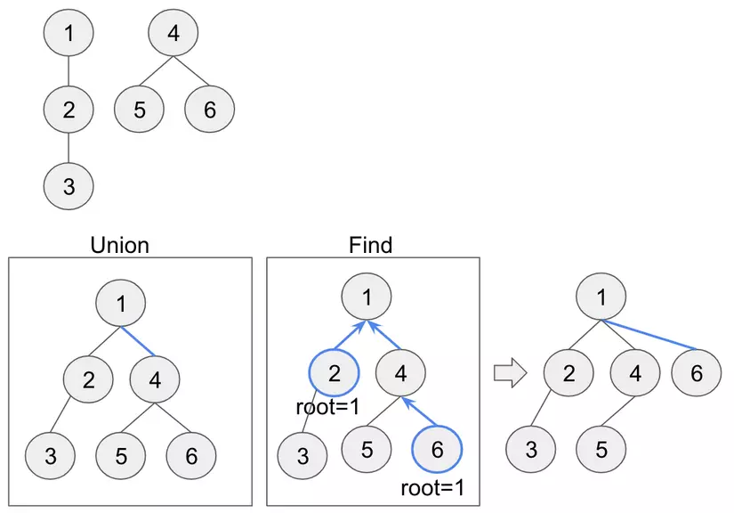
4. 🔎 Hàm find(x)
Hàm find(x) có nhiệm vụ leo ngược lên cây theo mảng parent[] để tìm gốc (Root) của nhóm chứa x.
Vì sao phải tìm Root? Hai phần tử u và v thuộc cùng một nhóm nếu và chỉ nếu find(u) == find(v).
Ví dụ từng bước: Nếu parent[3] = 2, parent[2] = 1, parent[1] = 1. Khi gọi find(3):
• parent[3] là 2 -> đi lên 2
• parent[2] là 1 -> đi lên 1
• parent[1] là 1 -> Gốc là 1! Trả về 1.
5. 🔗 Hàm union(a, b)
Cách gộp hai nhóm chứa phần tử a và b:
1. Tìm đại diện gốc của a và b: root_a = find(a), root_b = find(b)
2. Khi nào KHÔNG cần gộp? Nếu root_a == root_b, hai phần tử đã cùng nhóm rồi, không làm gì cả.
3. Gộp root với root: Nếu root_a != root_b, ta biến root của nhóm này thành con của root nhóm kia: parent[root_a] = root_b.
6. ⚡ Path Compression (Nén Đường Đi)
Cây dài gây chậm thế nào? Nếu gộp liên tục không tối ưu, cây DSU có thể suy biến thành một đường thẳng (dạng danh sách liên kết) có độ cao O(N). Mọi thao tác find() sẽ bị chậm thành O(N).
🔥 Kỹ thuật 'Nén đường đi' (Path Compression):
Khi thực hiện find(x), ta cập nhật trực tiếp parent của tất cả các nút trên đường đi thẳng về nút Root. Lần tìm kiếm sau chỉ mất O(1)!
💻 Code find() có Nén Đường Đi (C++ / Python)
// C++
int find(int i) {
if (parent[i] == i) return i;
return parent[i] = find(parent[i]);
}
# Python
def find(i):
if parent[i] == i:
return i
parent[i] = find(parent[i])
return parent[i]

7. ⚖️ Union by Size / Rank (Tối Ưu Gộp Cây)
Vì sao nên gộp cây nhỏ vào cây lớn? Nếu gộp gốc cây lớn vào làm con của gốc cây nhỏ, chiều cao của cây sẽ tăng lên. Ngược lại, gộp cây nhỏ vào cây lớn giúp giữ cho cây luôn 'lùn' và cân bằng.
Mảng size[]: size[i] lưu số phần tử thuộc cây có gốc là i. Ban đầu size[i] = 1 với mọi i.
Cách cập nhật size khi gộp:
• Nếu size[root_a] < size[root_b]: Gộp root_a vào root_b -> parent[root_a] = root_b; size[root_b] += size[root_a];
• Ngược lại: Gộp root_b vào root_a -> parent[root_b] = root_a; size[root_a] += size[root_b];
8. 🚀 DSU Hoàn Chỉnh (Template C++ Dễ Nhớ)
📌 C++ TEMPLATE CUẨN DSU (Sử dụng Struct/Class)
#include <iostream>
#include <vector>
using namespace std;
struct DSU {
vector<int> parent;
vector<int> sz;
int num_components; // Đếm số lượng nhóm hiện tại
void init(int n) {
parent.resize(n + 1);
sz.assign(n + 1, 1);
num_components = n;
for (int i = 1; i <= n; i++) parent[i] = i;
}
int find(int i) {
if (parent[i] == i) return i;
return parent[i] = find(parent[i]); // Path Compression
}
bool unite(int i, int j) {
int root_i = find(i);
int root_j = find(j);
if (root_i != root_j) {
// Union by Size
if (sz[root_i] < sz[root_j]) swap(root_i, root_j);
parent[root_j] = root_i;
sz[root_i] += sz[root_j];
num_components--; // Giảm số lượng nhóm
return true; // Gộp thành công
}
return false; // Đã cùng nhóm từ trước
}
bool is_same_set(int i, int j) {
return find(i) == find(j);
}
};

🐍 PYTHON TEMPLATE CHUẨN DSU (Sử dụng Class)
class DSU:
def __init__(self, n: int):
self.parent = list(range(n + 1))
self.sz = [1] * (n + 1)
self.num_components = n
def find(self, i: int) -> int:
if self.parent[i] == i:
return i
self.parent[i] = self.find(self.parent[i]) # Path Compression
return self.parent[i]
def unite(self, i: int, j: int) -> bool:
root_i = self.find(i)
root_j = self.find(j)
if root_i != root_j:
# Union by Size
if self.sz[root_i] < self.sz[root_j]:
root_i, root_j = root_j, root_i
self.parent[root_j] = root_i
self.sz[root_i] += self.sz[root_j]
self.num_components -= 1
return True # Gộp thành công
return False # Đã thuộc cùng nhóm
def is_same_set(self, i: int, j: int) -> bool:
return self.find(i) == self.find(j)
def get_size(self, i: int) -> int:
return self.sz[self.find(i)]

9. 🧪 Mô Phỏng DSU Bằng Tay (Dry Run)
Khởi tạo N = 5 phần tử: {1, 2, 3, 4, 5}. Số nhóm ban đầu = 5.
📋 Bảng Theo Dõi Thao Tác DSU
• Ban đầu: parent = [0, 1, 2, 3, 4, 5], size = [0, 1, 1, 1, 1, 1], Components = 5
1. Thao tác unite(1, 2): root_1=1, root_2=2. Gộp 2 vào 1. parent[2]=1, size[1]=2. (Components = 4)
2. Thao tác unite(3, 4): root_3=3, root_4=4. Gộp 4 vào 3. parent[4]=3, size[3]=2. (Components = 3)
3. Thao tác unite(2, 4): root_2=find(2)=1, root_4=find(4)=3. size[1]=2, size[3]=2. Gộp 3 vào 1. parent[3]=1, size[1]=4. (Components = 2)
4. Kiểm tra is_same_set(1, 4): find(1)=1, find(4)=1 => Trả về TRUE (Cùng nhóm!).

10. 📊 Độ Phức Tạp Thuật Toán
Phương Pháp Cải Tiến | Thời Gian Cho 1 Thao Tác | Đánh Giá Thực Tế
Không tối ưu | O(N) | Cây bị suy biến thành đường thẳng, chạy rất chậm.
Chỉ dùng Path Compression | O(log N) trung bình | Chạy cực nhanh trong thực tế.
Path Compression + Union by Size | O(α(N)) - Inverse Ackermann | Coi như O(1) hằng số! (α(N) ≤ 4 với mọi N ≤ 10^600)

11. 🧠 Nhận Dạng Bài DSU
💡 DẤU HIỆU BÀI TOÁN SỬ DỤNG DSU
• 'Nối hai đỉnh u và v' / 'Kết bạn hai người u và v' -> Thao tác unite(u, v)
• 'Kiểm tra u và v có thuộc cùng một thành phần liên thông không?' -> Thao tác is_same_set(u, v)
• 'Có bao nhiêu nhóm / thành phần liên thông hiện tại?' -> Biến num_components
• 'Tìm kích thước của nhóm chứa phần tử x' -> Mảng sz[find(x)]
• 'Thêm cạnh vào đồ thị và kiểm tra xem có tạo thành chu trình hay không'
Chưa hiểu thì vô đây đọc https://viblo.asia/p/disjoint-set-union-dsu-union-find-part-1-OQJwzz8y4MP

12. 📝 Bài Tập Từ Dễ → Vừa
Bài 1 [Dễ]: Gộp Nhóm & Kiểm Tra Cùng Nhóm
Đề bài: Cho N phần tử và Q truy vấn. Có 2 loại truy vấn:
• 1 u v: Gộp nhóm chứa u và nhóm chứa v.
• 2 u v: In ra 1 nếu u và v cùng nhóm, ngược lại in 0.
• Input: N = 4, Q = 3 | (1 1 2), (2 1 2), (2 1 3)
• Output: 1 \n 0
• Giải pháp: Gọi dsu.unite(u, v) cho loại 1 và in dsu.is_same_set(u, v) cho loại 2.

Bài 2 [Dễ]: Đếm Số Thành Phần Liên Thông
Đề bài: Cho đồ thị vô hướng gồm N đỉnh và M cạnh. Đếm số thành phần liên thông của đồ thị.
• Input: N = 5, M = 2 | Cạnh: (1, 2), (3, 4)
• Output: 3 (Các nhóm là {1, 2}, {3, 4}, {5})
• Giải pháp: Ban đầu num_components = N. Duyệt qua M cạnh, mỗi cạnh gọi unite(u, v). Đánh số kết quả là num_components.

Bài 3 [Vừa]: Kích Thước Thành Phần Liên Thông Đạt Max
Đề bài: Ban đầu có N thành phố chưa nối với nhau. Sau mỗi đường bay được xây nối (u, v), hãy in ra kích thước của tập hợp thành phố lớn nhất hiện tại.
• Input: N = 4, Flights: (1, 2), (2, 3)
• Output: Sau flight 1 -> Max size = 2 | Sau flight 2 -> Max size = 3
• Giải pháp: Duy trì biến max_size = max(max_size, sz[find(u)]).

Bài 4 [Vừa]: Phát Hiện Cạnh Tạo Chu Trình Trong Đồ Thị Vô Hướng
Đề bài: Cho đồ thị vô hướng. Lần lượt thêm từng cạnh (u, v) vào đồ thị. Tìm cạnh đầu tiên tạo thành CHU TRÌNH.
• Input: N = 3 | Cạnh: (1, 2), (2, 3), (1, 3)
• Output: Cạnh (1, 3) tạo chu trình
• Hướng dẫn: Trước khi unite(u, v), kiểm tra nếu find(u) == find(v) thì cạnh (u, v) chính là cạnh nối 2 đỉnh đã liên thông -> Tạo thành chu trình!

